江西省上饶市2013-2014年高二下期期末考试地理试题
注意：本卷满分１００ 分，考试时间９０ 分钟。
一、选择题（每小题２分，共５０分，下列各题的四个备选项中，只有一个是正确的。请将正确答案填在答题卷相应位置
２０世纪８０年代后国家调整棉花生产布局，提出“南方稳定，北方发展，新疆大发展”的指导方针。９０年代以，新疆的棉花产业发展迅速，棉花总产、单产、调出量连续１９年位居全国首位。结合图１完成１～３题。
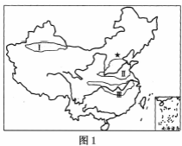
１． 新疆成为我国最大的棉花生产基地，其最主要的区位因素是
Ａ．市场广大 Ｂ． 政策支持
Ｃ．技进步 Ｄ． 劳动力廉价
２． 图中产棉区Ⅰ与Ⅱ相比，Ⅰ棉花生产最明显的势
Ａ．耕地面积大 Ｂ． 热量条件好
Ｃ．光照条件好 Ｄ． 机械化水平高
３． 新疆为实现棉花生产的可持续发展，最有效的措施是
Ａ．加大农业技投入 Ｂ． 扩大棉花种植面积
Ｃ．延长产业链，进行深加工 Ｄ． 完善棉花流通体系
【答案】1.B 2.C 3.A
【解析】
1.新疆的棉花产业发展迅速，是在国家大力支持下取得的，20世纪80年代以后经过农业区划及实施棉花区域布局开始战略性调整，积极发展条件适宜的新棉区，国家提出“南方稳定，北方发展，新疆大发展”的棉花布局指导思想，重点是在南疆地区积极发展棉花生产。
2.与产棉区Ⅲ相比，产棉区Ⅰ气候干旱，晴天多，光照条件好。
3.新疆棉花品质优良，但与国外同类产品相比还有一定差距；新疆棉花生产受水资源短缺的制约，难以进一步扩大生产规模。为实现棉花生产的可持续发展，今后要充分依靠科技，进一步提高品质和单产。
图２是２０１３年５月１５日１４时欧洲部分地区海平面等压线分布图。结合图２完成４ ～５题。
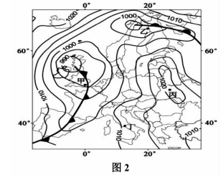
４．有关此时图中四地天气的判断，正确的是
Ａ．甲地晴朗 Ｂ． 乙地降雨
Ｃ．丙地气温日较差大 Ｄ．丁地风力强劲图中天气系统不断东移。
【答案】4.C
【解析】考查常见的天气系统对天气的影响。近地面的锋面往往和气旋结合在一起形成锋面气旋，图中甲位于冷锋锋后，会出现阴雨天气，A错；乙地位于暖锋锋后，受单一的暖气团控制，天气晴朗，B错；丙地位于高压中心，盛行下沉气流，天气晴朗，白天无云，大气对太阳辐射削减弱，气温较高，晚间无云，大气逆辐射弱，气温较低，所以气温日较差大，C对；丁地等压线稀疏，水平气压梯度力小，风力弱。所以本题选择C选项。
５． 未几日丁地
Ａ．气温不断升高 Ｂ．气压不断降低
Ｃ．持续性降水 Ｄ． 晴转雨，再转晴
【答案】5.D
【解析】考查冷锋过境及影响。未来几日，冷锋过境，气温不断降低，气压升高，晴转雨、雨转晴。选D。
随着时代的发展，光伏（太阳能光伏发电系统）逐渐走进人类的生活中。荷兰阿姆斯特丹市、中国乌鲁木齐市相继进行了太阳能屋顶计划。据此完成６～７题。
６． 关于推行太阳能屋顶计划的背景，说法不正确的是
Ａ． 石油、煤炭、天然气等常规能日渐枯竭，价格昂贵
Ｂ． 太阳能分布广泛，能量巨大
Ｃ． 光伏技术日益成熟，产品生产成本逐渐降低
Ｄ． 环保压力越来越大
【答案】6.A
【解析】太阳能屋顶计划北京基于能源和生态压力，而太阳能分布广泛，能力巨大，B对；光伏技术日益成熟，产品生产成本减低，C对；环保压力越来越大，D对。石油、煤炭、天然气非可再生日渐枯竭且利于对环境污染较大，其它可再生的的常规能源还可以循环、再生利用且价格较低，所以A说法错误。
７． 与阿姆斯特丹市相比，乌鲁木齐市
Ａ．太阳能有效利用时间较短 Ｂ． 利用太阳能自然条件较好
Ｃ．太阳能总储量较少 Ｄ． 太阳能面板的倾角较大
【答案】7.B
【解析】与阿姆斯特丹相比，乌鲁木齐地处我国西北内陆温带气候区太阳能较丰富地区，利用太阳的自然条件好。而阿姆斯特丹地处温带海洋性气候多云雾沿海地区，有效利用太阳时间较短，太阳总储量较少，由于纬度稍低，太阳能面板的倾角较大（太阳高度角与面板与地面倾角互余）。选B。
“钟摆族”是指工作在城市，生活在郊区或其他城市，两处奔波的职场人士；“潮汐车道”是指根据交通流量的变化，通过交通指示标识，对其行驶方向进行适时调整的车道。图３为潮汐车道景观图。结合图３完成８～９题。
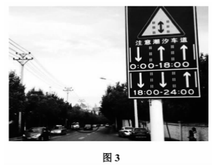８．关于我国“钟摆族”的说法，最可信的是
Ａ． “钟摆族”的形成与城市房价高有关
Ｂ． “钟摆族”的形成与城市化无关
Ｃ． “钟摆族”购房主要考虑环境质量
Ｄ． “钟摆族”多为外务工人员
９． 关于“潮汐车道”的说法，不正确的是
Ａ． 图中左侧汽车向郊区行驶
Ｂ． 通过增加道路面积化配置道路资
Ｃ． 可以有效缓解交通拥堵状况
Ｄ． ０：００ －１８：００ 时进城方向的车道数增加
【答案】8.A 9.B
【解析】
试题分析：
1.根据材料，“钟摆族”指工作在城里，生活在郊县甚至其他城市。他们常常两处奔波，原有的单一城市生活模式被打破，工作生活双城化。“钟摆族”购房主要考虑自己的承受能力，对环境质量要求不高，大部分是迫于就业或住房压力做此选择，“钟摆族”的形成与城市房价高有关，A对。
2.根据通行时间、方向分析，图中左侧汽车向郊区行驶，A正确。“潮汐车道”可以有效缓解交通拥堵状况，C正确。0-18:00时进城方向的车道数增加，D正确。潮汐车道并没有通过增加道路面积优化配置道路资源，B不正确，选B。
考点：读图能力，城市化过程中的问题和措施。
２０１３ 年１１月１５日，十八届三中全会通过的《中共中央关于全面深化改革若干重大问题的决定》，对中国实施已久的计划生育政策进行了调整，这标志着社会议论多年的“单独二胎”政策将正式实施。“单独二胎”政策是有条件放开二胎生育，即夫妻双方一人为独生子女且第一胎非多胞胎，即可生育二胎。某大生根据调查数据（政策改变后生育率为原生育率的１．４倍左右）设计了人口政策变化前后的人口增长数模型。结合图４完成１０～１２题。
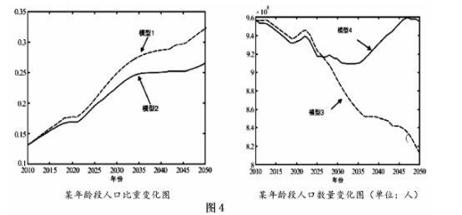１０．上图中正确表达了政策改变后劳动力（１５—６０岁）增长（比重或人口数）的是
Ａ．模型１ Ｂ．模型２ Ｃ．模型３ Ｄ． 模型４
１１． 启动此项政策的国情是我国
Ａ．人口死亡率增高 Ｂ． 人口老龄化加剧
Ｃ．人口出现负增长 Ｄ． 环境承载力提高
１２． 到２０３０ 年，此项政策将使我国
Ａ．就与就业压力减轻 Ｂ． 养老金支付总额减少
Ｃ．劳动力人口减幅放缓 Ｄ． 男多女少的情况加剧
【答案】11.D 12.C
【解析】
试题分析:
11.在“某年龄段人口比重变化图”中的纵坐标表示的人口比重由于数值较小，不可能代表我国15---60岁劳动力人口的比重;由于我国人口政策改变后，出生率提高，是我国新出生的人口增加，短期内会使我国劳动力人口比重下降，但15年后劳动力人口会逐渐回升，在“某年龄段人口数量变化图”中模型4符合题意，选项D正确。
12.由于我国人口政策改变后，出生率提高，是我国新出生的人口会大量增加，短期内会使我国劳动力人口比重下降，劳动力人口负担加重，但一段时间后，劳动力人口比重会逐渐回升，使人口负担适当缓解。选项C正确。
考点:该题考查人口增长问题。
南岭为中国南部重要自然地理界线，中央电视台美食栏目《舌尖上的中国》曾介绍，南岭美食自成一派，如“清炒蕨菜—蕨菜是最为普遍的野菜”；“石头猪肉—精干瘦小、脾气执拗的山猪”；“米味十足肠粉—本地的好水、靓米”等。结合图５完成１３～１４题。
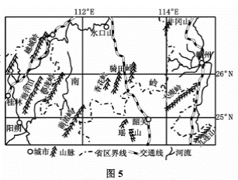13、诗句“一样春风有两般，南枝盛开北枝寒”是当地自然景观的真实写照，导致这种差异的主导因素是
Ａ． 纬度位置 Ｂ． 海陆位置 Ｃ． 地形地势 Ｄ．热力环流
【答案】13.C
【解析】考查提前信息、区域自然环境比较。南岭纬度低，太阳高度大，获太阳辐射多，但南岭北南纬度差异不大，A错；南岭处在内陆，海陆位置北南差异不大，B错；距冬季风原地较远，少受冬季风影响，季风环流差异不大，D错；但寒冷冬季风受山脉阻挡作用明显，所以南部气温较高，C对。
１４． 以下对南岭美食自成一派的原因分析，不合理的是
Ａ．气候暖湿，食材丰富 Ｂ． 烹饪质朴，风味独特
Ｃ．天然佳肴，饮食喜好 Ｄ． 美食汇聚，兼容和合
【答案】14.D
【解析】南岭气候温暖湿润，生物品种多；山区有可供人们享用的野生植物和野生动物资源；河湖多，高山泉水多，水量大，有水生动植物；无工业污染，纯天然食材。但山区交通不便，与外界交流少、烹饪手法质朴天然自成一派。选D.
结合图６ 完成１５ ～１６题。
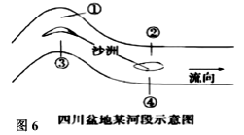１５． 该河段的主航道位于
Ａ． ①② Ｂ． ②③ Ｃ． ①④ Ｄ． ③④
１６． 为了充分利用土地，有的村民在河滩上种一季蔬菜。种菜的时间最有可能是
Ａ．春季 Ｂ．夏季 Ｃ．秋季 Ｄ． 冬季
【答案】15.C 16.D
【解析】： 第 15题，河流弯道时主航道靠近凹岸处(①处)，在平直河道要考虑地转偏向力，四川盆地位于北半球，水流向右偏，故主航道靠近④处。
第16题，四川盆地冬季河流为枯水期，河滩露出水面，可种一季蔬菜。
１７．“黑烟囱”是指海水从地壳裂缝渗入地下，遇到熔岩被加热，溶解了周围岩层中的金银等金属后又从地下喷出，这些金属经过化反应形成硫化物沉积在附近的海底，像“烟囱”形状一样堆积而成。图７中“黑烟囱”区域主要位于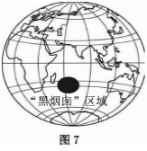①非洲板块与印度洋板块的消亡边界上
②印度洋板块与非洲板块的生长边界上
③印度洋板块与南极洲板块的生长边界上
④非洲板块与南极洲板块的消亡边界上
Ａ． ②③ Ｂ． ③④ Ｃ． ①② Ｄ． ①④
【答案】B
【解析】考查提前信息能力、板块划分。根据信息材料，世界上首次在西南印度洋洋中脊和超慢速洋中脊发现正在活动的新的海底 "黑烟囱 "热液活动区。 中国这一新发现的海底" 黑烟囱" 热液活动区,位于超慢速扩张的大洋中脊上，即板块的生长边界。选B。
图８ 中ＯＰ 两点所在的纬线为赤道，ＯＱ 两点所在的经线为４５°Ｗ，弧ＯＰ与ＯＱ长度相等。读图完成１８～１９题。
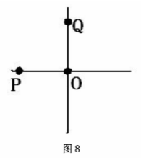１８．若图中Ｐ 点与Ｑ 点正午太阳高度相等，且ＯＰ经度差为最大时，Ｐ点的经度约为
Ａ．６８°２６′Ｗ Ｂ． ９１°５２′Ｗ
Ｃ．１°５２′Ｅ Ｄ．２１°３４′Ｗ
【答案】B
【解析】试题分析：PQ正午太阳高度相等，说明关于太阳直射两地之间的纬度，弧OP与O Q相等，当O、P经度差最大时，说明太阳直射北回归线，23°26′，Q点的纬度应该是46°52′，OP之间一样是相差46°52′，由于ＯＱ两点所在的经线为４５°Ｗ，所以P点的经度＝45°＋46°52′＝91°52′，B对。
考点：本题考查经纬度、太阳直射点移动。
１９． 若图中此时Ｐ 点与Ｑ点太阳高度相等，下列叙述正确的是
Ａ． 此时Ｑ 点一定是极夜期
Ｂ． 此时Ｏ 点的太阳高度一定为９０°
Ｃ． 此时Ｑ 点的昼长一定为１２ 小时
Ｄ． 此时Ｑ、Ｐ 两点自转角速度一定相同
【答案】C
【解析】试题分析：PQ正午太阳高度相等，说明关于太阳直射两地之间的纬度，但Q不一定在极圈内，A错；0也不一定在回归线上，B错；0在赤道，P有可能在极点，两地自转角速度不一定相同，D错；0在赤道，赤道上昼夜平分，C对。
图９ 为我国某考基地附近等高线地形图，图中拒马河２月份流量最大。结合图９完成２０～２１题。
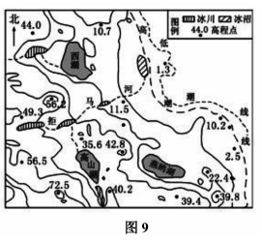20、“站在这里向北看去，山丘下的湖泊，就像一块碧玉一般，镶嵌在大地上；而湖泊北部和东部两座延伸出的长长山脊，如同一双温柔的手，以无限的深情呵护着这熟睡的精灵”。文中的“精灵”是指
Ａ．高山海 Ｂ．拒马河沿线冰沼 Ｃ．西湖 Ｄ． 燕鸥湖
２１． 该考基地可能位于
Ａ． 南极长城站 Ｂ． 北极黄河站 Ｃ． 格陵兰岛 Ｄ．青藏高原
【答案】20.D 21.A
【解析】第20题，注意文字中“向北”“山丘”“山脊”的提示，对照图示信息逐一找出，即可判断文中“湖泊”为燕鸥湖。选D。
第21题，根据“拒马河2月份流量最大”可以判断该科考基地应该位于南半球，结合海拔可判断该科考基地为南极长城站。选A。
读图１０“部分陆地自然带分布和气候条件关系示意图”，完成２２ ～２３ 题。
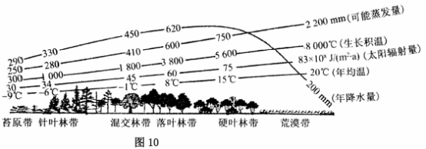２２．关于图中荒漠带的叙述，正确的是
Ａ．受副热带高气压或信风影响，降水少 Ｂ． 面临的生态问题主要是水土流失
Ｃ．其在亚洲分布面积最大 Ｄ． 人类的不合理活动是主要成因
２３． 关于图中自然带地域分异规律的叙述，正确的是
Ａ． 形成该地域分异规律的主导因素是热量
Ｂ． 农业生产的地域差异影响了该地域分异规律的形成
Ｃ． 反映的是从沿海到内陆的地域分异规律
Ｄ． 该地域分异规律的典型地区分布在大陆东部
【答案】 22.A 23.A
【解析】本题考查自然带的分布。
22.图中的荒漠带分布于年均温20°C，太阳辐射量很高的环境下的，判断为热带荒漠，形成于热带沙漠气候下。
23.图中自然带的地域分异主要是由于热量条件的变化引起的从热带—亚热带—温带—亚寒带—寒带的纬度地带性分异规律。
图１１ 是某日我国两地昼长示意图。据此完成２４ ～２５题。
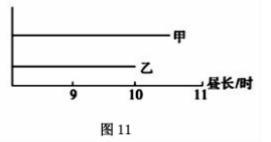２４．若两地同时日出，则甲地位于乙地的
Ａ．东北方 Ｂ．东南方 Ｃ．西北方 Ｄ． 西南方
２５． 图示季节，下列现象最不可能出现的是
Ａ．太阳直射点北移 Ｂ． 地球公转速度加快
Ｃ．南极圈内极昼范围扩大 Ｄ．北印度洋洋流呈顺时针方向流动
【答案】24、D25、D
【解析】试题分析：
24、甲乙两地昼长小于12小时，说明图中季节为北半球的冬半年，穿过我国的晨线应该自东北向西南倾斜。两地同时日出，说明某一时刻两地同时位于晨线上，冬半年甲地比乙地昼长长一些，说明甲地比乙地纬度低。所以，甲地位于乙地的西南方向。
25、 图中所示季节为北半球的冬半年，太阳直射南半球，所以北印度洋洋流呈逆时针方向流动，D选项最不可能出现，是正确答案。但是太阳直射点可能向南移动，也可能向北移动，所以，ABC三个选项中的情况都有可能出现。
考点：地球运动的地理意义。
二、非选择题（四大题，共５０ 分）。
２６． （１２ 分）读图１２，完成（１）～ （３）小题。
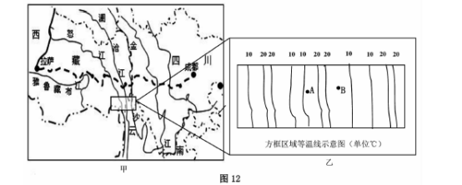（１）甲图方框所示地区某季节的气温分布如图乙所示，试根据等温线的分布说明该地地形特点。（６分）
（２）简析乙图中Ｂ 地的降水量远大于Ａ 地的原因。（４ 分）
（３）甲图方框所示地区自然地理环境 ▲ 地域分异显著，农业土地利用应以 ▲ 为主。（２分）
【答案】
（1）等温线在东西方向上，气温较高区与气温较低区相间分布 ，大致呈南北走向，说明该地地形是山河相间,南北纵向排列(4分)；等温线分布较密集、温差大，说明地势起伏大(2分)
（2）B地位于西南季风的迎风坡，（地形雨）降水丰富(2分)；A地位于西南季风的背风坡，降水少(2分)
(3)垂直 林地 （2分）
【解析】（1）根据图中等温线的特征直接气温分布特征。有温度特征分析地形特征。就是海拔高，气温低；海拔低，气温高。
（2）根据图中信息可知，地形对降水的影响。迎风坡，多地形雨，降水丰富；背风坡，降水少。
（3）位于西南横断山区，自然地域分异为垂直地带性，农业产业以林业为主。
２７． （１６分）读图１３“澳大利亚和印度略图”及两国的相关材料，完成（１）～ （４）小题。
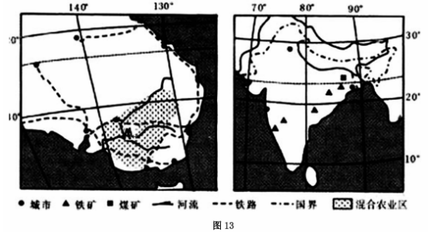材料一：澳大利亚国土面积７６８ 万平方公里，人口约２２００多万人。澳大利亚十分重视提高畜牧业的研水平，对畜牧业的研给予较高的资金投
材料二：印度国土面积约２９８ 万平方公里，人口约１２．１亿人。澳大利亚最大钢铁公司在印度投资建立多家工厂，以满足印度汽车制造商和建筑商对钢材的大量需求。
（１）澳大利亚四面环海为什么气候炎热干燥。（５ 分）
（２）分析Ａ 地区农业发展的社会经济条件。（４ 分）
（３）分析印度吸引澳大利亚钢铁公司建厂的主要区位因素。（３ 分）
（４）近年人口由印度向澳大利亚迁移数量增多，请从迁入地和迁出地两方面中任选一个方面分析其人口迁移的主要原因。（４ 分）
【 答案】
（1）南回归线中部（纬度低），气温高，蒸发强；大部分受副高和干燥信风控制，降水少；东部大风水岭山南北延伸，阻挡东部海洋湿润气流伸入内陆；西海岸寒流降温减湿。（5分）
（2）海陆交通便利（靠近主要公路，距海港近）；附近人口、城市较为密集，有广阔的国内外销售市场；劳动力素质高；政府扶持鼓励；科技发达，机械化程度高等。（任答4点计4分）
（3）印度煤、铁等矿产资源丰富；有大量的廉价劳动力；市场广阔。（3分）
（4）印度人口众多，人口压力大;就业困难;社会福利保障差等（任答两点计4分）
或澳大利亚地广人稀；就业机会多；社会福利高；经济发达等。（任答两点计4分）
【解析】试题分析：
（1）根据影响气候的纬度位置、海陆位置、大气环流、洋流地形等因素进行分析。由图可知南回归线穿过澳大利亚中部，纬度低，气温高，蒸发强；中西部大部分地区受副高和干燥信风控制，降水少；东部大风水岭山南北延伸，阻挡东部海洋湿润气流伸入内陆；西海岸有西澳大利亚寒流降温减湿。所以澳大利亚虽然四面环海但是气候炎热干燥。
（2）由图可以看出A 地位于澳大利亚东南沿海地区，靠近主要公路，距海港近，海陆交通便利；附近人口、城市较为密集，有广阔的国内市场，海运便利，国外销售市场大；澳大利亚属于发达国家，劳动力素质高，科技发达，机械化程度高；当地地广人稀，政府扶持鼓励农业的发展等。
（3）影响钢铁公司建厂的主要区位因素有原料、燃料、市场等，由图可知印度煤、铁等矿产资源丰富，为钢铁工业提供丰富的原料和燃料；当地有大量的廉价劳动力，可以降低人工成本；印度人口众多，是世界重要的新兴市场发展中国家，市场需求广阔。
（4）影响人口迁移的主要因素是经济因素。印度是世界第二人口大国，人口众多，人口压力大；该国属于发展中国家，经济比较落后，社会福利保障差，工作机会少，就业困难。澳大利亚地广人稀；该国属于发达国家，经济发达，社会福利高，就业机会多。
考点：本题考查世界主要国家、农业区位因素、工业区位因素、人口的空间变化。
２８． （１０ 分）阅读下列材料并结合图１４ 完成（１）～ （２）小题。
法国罗讷河上的圣贝内泽桥始建于１１７７年，１３世纪和１５世纪曾大修和重建，１６６８ 年被废弃。１６６９年的大洪水冲毁了河流右岸的桥墩，后左岸的残桥（图１４右上中的粗实线）成为旅游景点———圣贝内泽断桥（图１４右下）。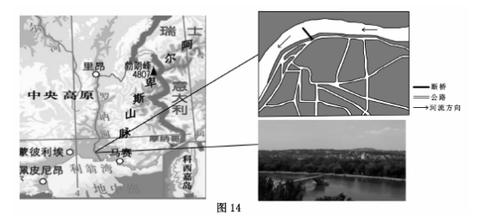（１）说明罗讷河不同河段流水的作用及其塑造的地貌类型。（４分）
（２）通过比较断桥处河流左右岸附近河水的流量及流速差异，说明该断桥能保存至今的原因。（６ 分）
【答案】
（1）上游主要是侵蚀作用，多峡谷地貌；（2分）河流所携带的泥沙经过搬运作用，至下游地形变得相对平坦之后，发生堆积，形成三角洲平原。（2分）
（2）通过资料可知，圣贝内泽桥建在河流的弯曲河段，因为右岸为凹岸，流量大，流速快，对河岸的侵蚀强烈，而左岸为凸岸，流量少，流速慢，主要发生堆积作用，河岸较少受到侵蚀，对断桥的侵蚀作用很弱，所以断桥能够保留至今（6分）。
【解析】（1）考查河流水文特征、地貌特征描述。上游主要是侵蚀作用，多峡谷地貌；河流所携带的泥沙经过搬运作用，至下游地形变得相对平坦之后，发生堆积，形成三角洲平原。
（2）根据题目叙述河流在弯曲段存在“凹岸侵蚀，凸岸堆积”的现象。据图分析圣贝内泽桥修建于河流弯曲处，河流右岸为凹岸，受河流侵蚀作用显著，所以河流较深，流速较快；而河流左岸为凸岸，河流堆积作用显著，流速慢，泥沙淤积，河道较浅，河流对桥的冲蚀作用较弱。所以断桥能保存至今。
【考点定位】该题考查河流的侵蚀作用。
２９． （１２ 分）阅读材料，回答下列问题。
材料一：据央视消息：历时三年建设的中缅天然气管线于２０１３年１０月２０日全线贯通。中缅天然气管线起点位于缅甸西部皎漂港，终点为我国广西贵港，全长７
６７６公里，纵贯我国西南４个省区市。据估算，中缅天然气管线投产后每年将为我国输送天然气１２０亿立方米，相当于２０１２年全国消费量的８％。
材料二：图１５ 为我国四大油气进口通道示意图。
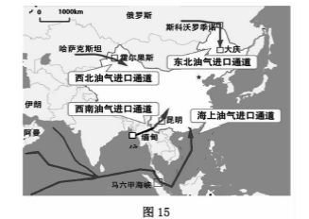（１）西北油气进口通道首先进入霍尔果斯，它位于我国的 ▲ （省级行政区名称），北油气进口通道首先进入我国的 ▲ （省级行政区名称）。（２分）
（２）西南油气通道的起始地在缅甸马德岛上的皎漂镇，这里的工程建设深受气候影响每年的 ▲ 季施工尤其困难。下图中能够表示皎漂镇气候类型的示意图是 ▲ 。（３分）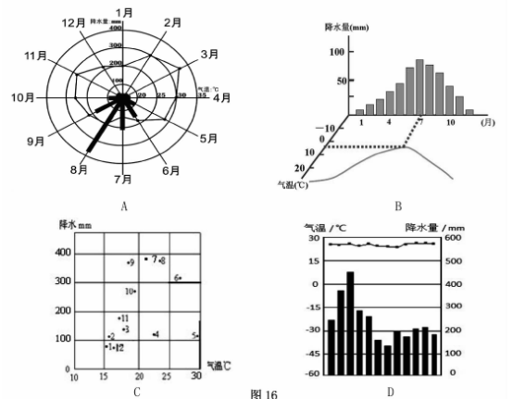（３）中缅天然气管线的建设，对我国西南地区社会经济发展有哪些积极影响？（４分）
（４）我国目前一半以上的石油、天然气需要从国外进口。简要分析中缅油气管线的建设，对我国化能进口路线及保障能安全的重大意义。（３分）
【答案】
（1）新疆维吾尔自治区（1分） 黑龙江（1分）
（2）夏（或雨或湿）（1分） C（2分）
（3）有利于缓解我国西南地区能紧缺的状况；促进当地产业结构的调整和经济发展；促进基础设施的建设，提供就业机会；改善能消费结构，提高清洁能的使用率，改善大气环境质量；提高居民的生活质量。（任答四点得4分）
（4）绕开马六甲海峡和南海航线，使我国的石油进口线路更安全；有利于我国能进口的多元化，保障能供给安全；缩短了原油进入我国的路程，降低了运输成本。（3分）
【解析】
试题分析：
（1）西北油气进口通道首先进入霍尔果斯，它位于我国的新疆维吾尔自治区，东北油气进口通道首先进入我国的黑龙江。
（2）西南油气通道的起始地在缅甸马德岛上的皎漂镇，这里的工程建设深受气候影响，每年的夏（或雨或湿）季施工尤其困难。图中能够表示皎漂镇气候类型的示意图是C。
（3）中缅天然气和石油管线的建设有利于缓解我国西南地区能源紧缺的状况；促进当地产业结构的调整和经济发展；促进基础设施的建设，提供就业机会；改善能源消费结构，提高清洁能源的使用率，改善大气环境质量；提高居民的生活质量
（4）中缅天然气和石油管线的建设使的我国石油进口绕开马六甲海峡和南海航线，使我国的石油进口线路更安全；有利于我国能源进口的多元化，保障能源供给安全；缩短了原油进入我国的路程，降低了运输成本。
考点：气候类型的综合运用、不同区域自然环境、人类活动的差异、能源资源的开发

上饶市2013-2014年度第二期期末教质量测试
高二地理参考答案
一、选择题（25小题，2分/小题，共50分）
1～5BCACD 6～10ABABD 11～15BCCDC 16～20DABCD 21～25AAADD
二、非选择题（四大题，共50分）。
26.（12分）
（1）等温线在东西方向上，气温较高区与气温较低区相间分布 ，大致呈南北走向，说明该地地形是山河相间,南北纵向排列(4分)；等温线分布较密集、温差大，说明地势起伏大(2分)
（2）B地位于西南季风的迎风坡，（地形雨）降水丰富(2分)；A地位于西南季风的背风坡，降水少(2分)
(3)垂直 林地 （2分）
27.(16分)
（1）南回归线穿过中部（纬度低），气温高，蒸发强；大部分受副高和干燥信风控制，降水少；东部大风水岭山南北延伸；阻挡东部海洋湿润气流伸入内陆；西海岸寒流降温减湿。（5分）
（2）海陆交通便利（靠近主要公路，距海港近）；附近人口、城市较为密集，有广阔的国内外销售市场；劳动力素质高；政府扶持鼓励；技发达，机械化程度高等。（任答四点得4分）
（3）印度煤、铁等矿产资丰富；有大量的廉价劳动力；市场广阔。（3分）
（4）印度人口众多，人口压力大;就业困难;社会福利保障差等（任答两点得4分）或澳大利亚地广人稀；就业机会多；社会福利高；经济发达等。（任答两点得4分）
28．（10分）
（1）上游主要是侵蚀作用，多峡谷地貌；（2分）河流所携带的泥沙经过搬运作用，至下游地形变得相对平坦之后，发生堆积，形成三角洲平原。（2分）
（2）通过资料可知，圣贝内泽桥建在河流的弯曲河段，因为右岸为凹岸，流量大，流速快，对河岸的侵蚀强烈，而左岸为凸岸，流量少，流速慢，主要发生堆积作用，河岸较少受到侵蚀，对断桥的侵蚀作用很弱，所以断桥能够保留至今（6分）。
29．（12分）
（1）新疆维吾尔自治区（1分） 黑龙江（1分）
（2）夏（或雨或湿）（1分） C（2分）
（3）有利于缓解我国西南地区能紧缺的状况；促进当地产业结构的调整和经济发展；促进基础设施的建设，提供就业机会；改善能消费结构，提高清洁能的使用率，改善大气环境质量；提高居民的生活质量。（任答四点得4分）
（4）绕开马六甲海峡和南海航线，使我国的石油进口线路更安全；有利于我国能进口的多元化，保障能供给安全；缩短了原油进入我国的路程，降低了运输成本。（3分）

